Archivní číslo vzorku | 9039
Odběrové číslo vzorku | V3
Pořadové číslo karty vzorku v databázi | 1201
Místo | Vzorek Archiv. číslo Popis  Vz. č. V1 9037 Tmavě červená barevná vrstva i s podkladem, pravý dolní roh  Vz. č. V2 9038 Světlejší modrá, pozadí, vlevo nahoře  Vz. č. V3 9039 Vlákna z plátěné podložky, vertikální a horizontální směr  Vz. č. V4 9040 Tmavě modrá barevná vrstva s červenohnědou podmalbou, tmavě modrý mrak, uprostřed pozadí
Objekt | Obraz SENOSEČ V ŘÍČKÁCH 1957, R. Wiesner, res. Miklovičová
Místo odběru popis
Místo odběru foto | 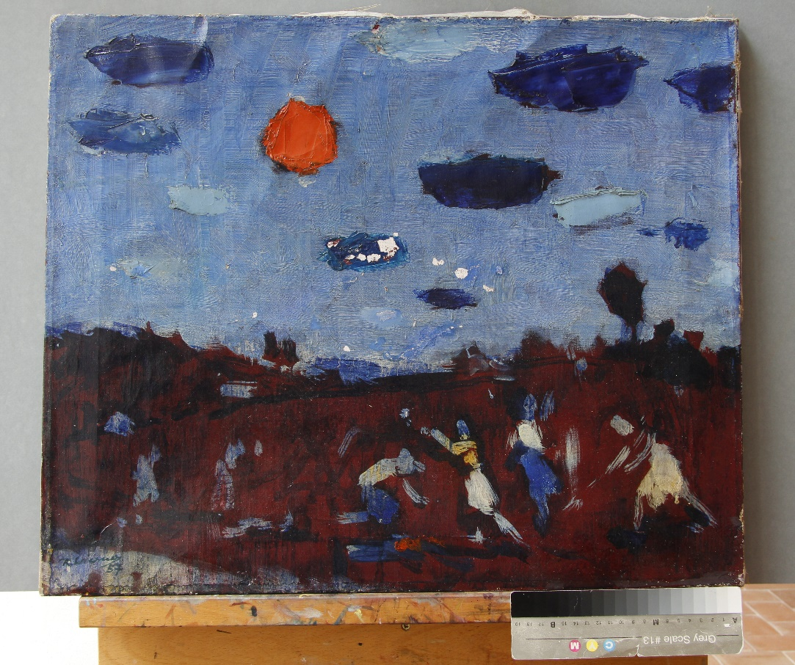
Typ díla | Závěsný obraz
Typ podložky (v případě vzorků povrchových úprav / barevných vrstev) | textil
Datace objektu | 1957
Zpracovatel analýzy | Hurtová Alena
Datum zpracování zprávy k analýze | 8. 2. 2018
Číslo příslušné zprávy v databázi zpráv | 2018_3

Výsledky analýzy

Vzorek č. V3 (9039)
Vlákna z plátěné podložky, vertikální směr

Stanovení vlákninového složení textilu

Optická mikroskopie a Herzbergova vybarvovací zkouška
Bílé procházející světlo
Vlákna vzorku měla typické znaky lnu nebo konopí (kolénka, podélné rýhování a vínově červenou barvu po reakci s Herzbergovým činidlem), nejspíše se jednalo o len nebo konopí.
Šířka vláken byla cca 27 µm.

Optická mikroskopie a zkouška fluoroglucínem
Bílé dopadající světlo
Vlákna vzorku se po reakci s roztokem fluoroglucínu ojediněle lokálně zbarvila do vínova - obsahovala menší množství ligninu. Pravděpodobně se jednalo o konopná vlákna.

Vlákna z plátěné podložky, horizontální směr

Stanovení vlákninového složení textilu

Optická mikroskopie a Herzbergova vybarvovací zkouška
Bílé procházející světlo
Vlákna vzorku měla typické znaky lnu nebo konopí (kolénka, podélné rýhování a vínově červenou barvu po reakci s Herzbergovým činidlem), nejspíše se jednalo o len nebo konopí.
Šířka vláken byla cca 23 µm.

Optická mikroskopie a zkouška fluoroglucínem
Bílé dopadající světlo
Vlákna vzorku se po reakci s roztokem fluoroglucínu ojediněle lokálně zbarvila do vínova - obsahovala menší množství ligninu. Pravděpodobně se jednalo o konopná vlákna.

Závěr

Plátěná podložka byla tvořena konopnými vlákny.

Nejspodnější vrstvou zachycenou na vzorcích byla organická vrstva pravděpodobně izolace.

Dále následovali dvě bílé vrstvy, spodnější tvořená zinkovou bělobou a vrchní tvořená olovnatou bělobou.

U vzorku č. V2 (9038) byla přítomna na povrchu modrá zrna pravděpodobně umělý ultramarín. Dále následovala zelená vrstva, u vzorku V2 (9038) světlejší s věším obsahem bílých pigmentů (olovnatá běloba a běloby na bázi zinku a barya), u vzorku V1 (9037) byla vrstva převážně tvořena chromoxidem opakním.

Ve všech nábrusech se objevila červená vrstva tvořená zinkovou bělobou pravděpodobně umělou barytovou bělobou ojediněle zelenými zrny chromoxidu opakního a modrými zrny kobaltové modři. Červeného odstínu bylo pravděpodobně dosaženo užitím barviva sráženého na substrát.

Vzorek č V2 (9038) dále obsahoval bílou vrstvu z olovnaté běloby a zinkové běloby a na povrchu byla tenká vrstva modrých zrn.

Vzorek č. V4 (9040) obsahoval tři modré vrstvy tvořené převážně modrými pigmenty manganovou modří a kobaltovou modří.

Fotodokumentace analýzy

